Паспорт кабинета
русского языка и литературы
(кабинет № 310)
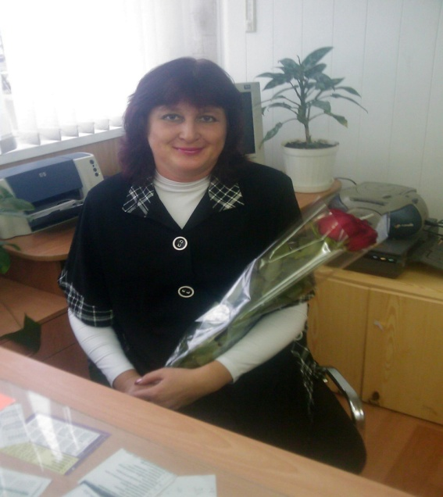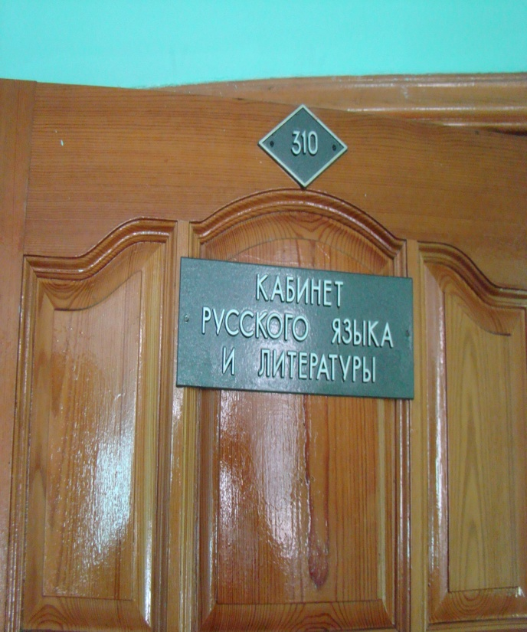

Бондаренко А.В.

Пояснительная записка
Учебные кабинеты открывают неограниченные возможности совершенствования методов обучения и воспитания. Организация в школах учебных кабинетов способствует повышению культуры работы учителя, его квалификации, качества знаний учащихся, привитию навыков самостоятельной работы.
Учебный кабинет русского языка – учебное помещение школы, оснащенное наглядными пособиями, учебным оборудованием, мебелью и техническими средствами обучения, в котором проводится методическая, учебная, факультативная и внеклассная работа с обучающимися школы
Цель паспортизации учебного кабинета:
проанализировать состояние кабинета, его готовность к обеспечению требований стандартов образования, определить основные направления работы по приведению учебного кабинета в соответствие требованиям учебно-методического обеспечения образовательного процесса.
Назначение кабинета: кабинет предназначен для организации учебно-воспитательного процесса обучающихся на уроках русского языка и литературы.

Площадь кабинета: 44 м2

Число посадочных мест: 30

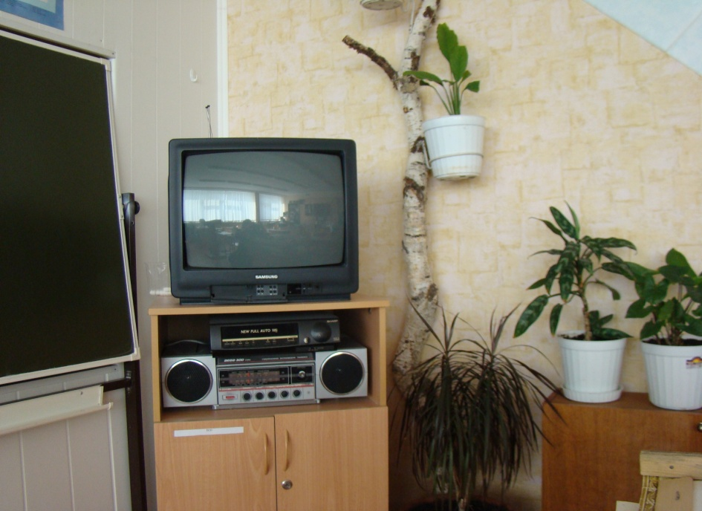
Требования к кабинету русского языка
как базы для успешного выполнения образовательной программы.

1. Общие требования.
1.1. Наличие нормативной школьной документации на открытие и функционирование учебного кабинета:
-Приказ о назначении ответственного за кабинет, его функциональных обязанностях (по профилю кабинета; хранится в папке «Нормативно-правовая документация»).
-Паспорт кабинета, оформленный с указанием функционального назначения имеющегося в кабинете оборудования, приборов, технических средств, наглядных пособий, дидактических материалов и др.
-Инвентарная ведомость на имеющееся оборудование (хранится в папке «Паспорт кабинета»).
-Правила техники безопасности работы в кабинете (вывешиваются в кабинете для ознакомления).
-Правила пользования кабинета учащимися (вывешиваются в кабинете для ознакомления).
-План работы кабинета на учебный год и перспективу (хранится в папке «Паспорт кабинета»).
1.2. Соблюдение правил техники безопасности и санитарно-гигиенических норм в учебном кабинете.
1.3. Соблюдение эстетических требований к оформлению учебного кабинета.
2. Требования к учебно-методическому обеспечению кабинета.
2.1. Укомплектованность кабинета учебным оборудованием, учебно-методическим комплексом, комплексом средств обучения необходимым для выполнения образовательной программы школы.
2.2. Соответствие учебно-методического комплекса и комплекса средств обучения (по профилю кабинета) требованиям стандарта и образовательной программы.
2.3. Наличие комплекса дидактических материалов, типовых заданий, тестов, контрольных работ, эссе, сочинений и др. материалов для диагностики качества обучения и образовательного процесса (по профилю кабинета).

Санитарно-эпидемиологические требования к условиям и организации обучения в общеобразовательных учреждениях.
Санитарно-эпидемиологические правила и нормативы
СанПиН 2.4.2. 2821– 10
V. Требования к помещениям и оборудованию общеобразовательных учреждений.
5.1. Количество рабочих мест для обучающихся не должно превышать вместимости общеобразовательного учреждения, предусмотренной проектом, по которому построено (реконструировано) здание.
Каждый обучающийся обеспечивается рабочим местом (за партой или столом, игровыми модулями и другими) в соответствии с его ростом.
5.2. В зависимости от назначения учебных помещений могут быть использованы различные виды ученической мебели: школьная парта, столы ученические (одноместные и двухместные), столы аудиторные, чертежные или лабораторные в комплекте со стульями, конторки и другие. Табуретки или скамейки вместо стульев не используют.
Ученическая мебель должна быть изготовлена из материалов, безвредных для здоровья детей и соответствовать росто-возрастным особенностям детей и требованиям эргономики.
5.3. Основным видом ученической мебели для обучающихся I ступени образования должна быть школьная парта, обеспеченная регулятором наклона поверхности рабочей плоскости. Во время обучения письму и чтению, наклон рабочей поверхности плоскости школьной парты должен составлять 7–15º. Передний край поверхности сиденья должен заходить за передний край рабочей плоскости парты на 4 см у парт 1-го номера, на 5–6 см – 2-го и 3-го номеров и на 7–8 см у парт 4-го номера.
Размеры учебной мебели, в зависимости от роста обучающихся, должны соответствовать
значениям, приведенным в таблице 1ю

Таблица 1
Размеры мебели и ее маркировка
Номера мебели по ГОСТам 11015-93 11016-93 | Группа роста (в мм) | Высота над полом крышки края стола, обращенного к ученику, по ГОСТу 11015-93 (в мм) | Цвет  маркировки | Высота над полом переднего края сиденья по ГОСТу 11016-93  (в мм)
1 | 1000 - 1150 | 460 | Оранжевый | 260
2 | 1150-1300 | 520 | Фиолетовый | 300
3 | 1300-1450 | 580 | Желтый | 340
4 | 1450-1600 | 640 | Красный | 380
5 | 1600-1750 | 700 | Зеленый | 420
6 | Свыше 1750 | 760 | Голубой | 460
Допускается совмещенный вариант использования разных видов ученической мебели (парты, конторки).
В зависимости от ростовой группы высота над полом переднего края столешницы конторки, обращенной к обучающемуся, должна иметь следующие значения: при длине тела 1150-1300 мм – 750 мм, 1300-1450 мм – 850 мм и 1450-1600 мм – 950 мм. Угол наклона столешницы составляет – 15-17◦.
Продолжительность непрерывной работы за конторкой для обучающихся I ступени образования не должна превышать 7–10 мин, а для обучающихся П-Ш ступени образования – 15 минут.
5.4. Для подбора учебной мебели соответственно росту обучающихся производится ее цветовая маркировка, которую наносят на видимую боковую наружную поверхность стола и стула в виде круга или полос.
5.5. Парты (столы) расставляются в учебных помещениях по номерам: меньшие - ближе к доске, большие - дальше. Для детей с нарушением слуха парты должны размещаться в первом ряду.
Детей с нарушением зрения рекомендуется рассаживать на ближние к классной доске парты.
Детей, часто болеющих ОРЗ, ангинами, простудными заболеваниями, следует рассаживать дальше от наружной стены.
Не менее двух раз за учебный год обучающихся, сидящих на крайних рядах, 1 и 3 ряда (при трехрядной расстановке парт), меняют местами, не нарушая соответствия мебели их росту.
В целях профилактики нарушений осанки необходимо воспитывать правильную рабочую позу у обучающихся с первых дней посещения занятий в соответствии с рекомендациями приложения 1 настоящих санитарных правил.
5.6. При оборудовании учебных помещений соблюдаются следующие размеры проходов и расстояния в сантиметрах:
- между рядами двухместных столов - не менее 60;
- между рядом столов и наружной продольной стеной - не менее 50 - 70;
- между рядом столов и внутренней продольной стеной (перегородкой) или шкафами, стоящими вдоль этой стены - не менее 50;
- от последних столов до стены (перегородки), противоположной классной доске, - не менее 70, от задней стены, являющейся наружной – 100;
- от демонстрационного стола до учебной доски - не менее 100;
- от первой парты до учебной доски – не менее 240;
- наибольшая удаленность последнего места обучающегося от учебной доски - 860;
- высота нижнего края учебной доски над полом - 70 - 90;

- расстояние от классной доски до первого ряда столов в кабинетах квадратной или поперечной конфигурации при четырехрядной расстановке мебели - не менее 300;
Угол видимости доски от края доски длиной 3,0 м. до середины крайнего места обучающегося за передним столом должен быть не менее 35 градусов для обучающихся II - III ступени образования и не менее 45 градусов для обучающихся I ступени образования.
Самое удаленное от окон место занятий не должно находиться далее 6,0 м.
В общеобразовательных учреждениях первого климатического района расстояние столов (парт) от наружной стены должно быть не менее 1,0 м.
При установке конторок дополнительно к основной ученической мебели их располагают позади последнего ряда столов или первым рядом от стены, противоположной светонесущей, с соблюдением требований по размерам проходов и расстояний между оборудованием.
Данная расстановка мебели не распространяется на учебные помещения, оборудованные интерактивными досками.
Во вновь строящихся и реконструируемых зданиях общеобразовательных учреждений необходимо предусматривать прямоугольную конфигурацию учебных помещений и кабинетов с расположением ученических столов вдоль окон и левосторонним естественным освещением.
5.7. Классные доски (с использованием мела) должны быть изготовлены из материалов, имеющих высокую адгезию с материалами, используемыми для письма, хорошо очищаться влажной губкой, быть износостойкими, иметь темно-зеленый цвет и антибликовое покрытие.
Классные доски должны иметь лотки для задержания меловой пыли, хранения мела, тряпки, держателя для чертежных принадлежностей.
При использовании маркерной доски цвет маркера должен быть контрастным (черный, красный, коричневый, темные тона синего и зеленого).
Допускается оборудование учебных помещений и кабинетов интерактивными досками, отвечающих гигиеническим требованиям. При использовании интерактивной доски и проекционного экрана необходимо обеспечить равномерное ее освещение и отсутствие световых пятен повышенной яркости.

При использовании мягкой мебели необходимо наличие съемных чехлов (не менее двух), с обязательной заменой их не реже 1 раза в месяц и по мере загрязнения. Для хранения игрушек и пособий устанавливают специальные шкафы.
Телевизоры устанавливают на специальных тумбах на высоте 1,0-1,3 м от пола. При просмотре телепередач размещение зрительских мест должно обеспечивать расстояние не менее 2 м от экрана до глаз обучающихся.
VI. Требования к воздушно-тепловому режиму.
6.1. Здания общеобразовательных учреждений оборудуют системами централизованного отопления и вентиляции, которые должны соответствовать нормам проектирования и строительства жилых и общественных зданий и обеспечивать оптимальные параметры микроклимата и воздушной среды.
Паровое отопление в учреждениях не используется.
При установке ограждений отопительных приборов используемые материалы должны быть безвредны для здоровья детей.
Ограждения из древесно-стружечных плит и других полимерных материалов не допускаются.
Не допускается использование переносных обогревательных приборов, а также обогревателей с инфракрасным излучением.
6.2. Температура воздуха в зависимости от климатических условий в учебных помещениях и кабинетах, кабинетах психолога и логопеда, лабораториях, актовом зале, столовой, рекреациях, библиотеке, вестибюле, гардеробе должна составлять 18 - 24° С; в спортзале и комнатах для проведения секционных занятий, мастерских - 17-20°С; спальне, игровых комнатах, помещениях подразделений дошкольного образования и пришкольного интерната, - 20- 24°С; медицинских кабинетах, раздевальных комнатах спортивного зала - 20-22°С, душевых - 25°С.
Для контроля температурного режима учебные помещения и кабинеты должны быть оснащены бытовыми термометрами.
6.3. Во внеучебное время при отсутствии детей в помещениях общеобразовательного учреждения должна поддерживаться температура не ниже 15 °С.
6.4. В помещениях общеобразовательных учреждений относительная влажность воздуха должна составлять 40 - 60 %, скорость движения воздуха не более 0,1м/сек.
6.5. При наличии печного отопления в существующих зданиях общеобразовательных учреждений топка устраивается в коридоре. Во избежание загрязнения воздуха помещений окисью углерода печные трубы закрываются не ранее полного сгорания топлива и не позднее, чем за два часа до прихода обучающихся.
Для вновь строящихся и реконструируемых зданий общеобразовательных учреждений печное отопление не допускается.
6.6. Учебные помещения проветриваются во время перемен, а рекреационные - во время уроков. До начала занятий и после их окончания необходимо осуществлять сквозное проветривание учебных помещений. Продолжительность сквозного проветривания определяется погодными условиями, направлением и скоростью движения ветра, эффективностью отопительной системы. Рекомендуемая длительность сквозного проветривания приведена в таблице 2.

Таблица 2
Рекомендуемая продолжительность сквозного проветривания учебных помещений в зависимости от температуры наружного воздуха
Наружная температура, °С | Длительность проветривания помещения, мин.
 | в малые перемены | в большие перемены и между сменами
От +10 до +6 | 4-10 | 25-35
От +5 до 0 | 3-7 | 20-30
От 0 до -5 | 2-5 | 15-25
От -5 до -10 | 1-3 | 10-15
Ниже -10 | 1-1,5 | 5-10

6.8. Окна должны быть оборудованы откидными фрамугами с рычажными приборами или форточками. Площадь фрамуг и форточек, используемых для проветривания, в учебных помещениях должна быть не менее 1/50 площади пола. Фрамуги и форточки должны функционировать в любое время года.
6.9. При замене оконных блоков площадь остекления должна быть сохранена или увеличена.
Плоскость открытия окон должна обеспечивать режим проветривания.
6.10. Остекление окон должно быть выполнено из цельного стеклополотна. Замена разбитых стекол должна проводиться немедленно.
VII. Требования к естественному и искусственному освещению.
7.1. Естественное освещение.
7.1.1. Все учебные помещения должны иметь естественное освещение в соответствии с гигиеническими требованиями к естественному, искусственному, совмещенному освещению жилых и общественных зданий.
7.1.2. Без естественного освещения допускается проектировать: снарядные, умывальные, душевые, туалеты при гимнастическом зале; душевые и туалеты персонала; кладовые и складские помещения, радиоузлы; кинофотолаборатории; книгохранилища; бойлерные, насосные водопровода и канализации; камеры вентиляционные и кондиционирования воздуха; узлы управления и другие помещения для установки и управления инженерным и технологическим оборудованием зданий; помещения для хранения дезинфекционных средств.
7.1.3. В учебных помещениях следует проектировать боковое естественное левостороннее освещение. При глубине учебных помещений более 6 м обязательно устройство правостороннего подсвета, высота которого должна быть не менее 2,2 м от пола.
Не допускается направление основного светового потока спереди и сзади от обучающихся.
7.1.4. В мастерских для трудового обучения, актовых и спортивных залах может применяться двустороннее боковое естественное освещение.
7.1.5. В помещениях общеобразовательных учреждений обеспечиваются нормированные значения коэффициента естественной освещенности (КЕО) в соответствии гигиеническими требования к естественному, искусственному, совмещенному освещению жилых и общественных зданий.
7.1.6. В учебных помещениях при одностороннем боковом естественном освещении КЕО на рабочей поверхности парт в наиболее удаленной от окон точке помещения должен быть не менее 1,5%. При двухстороннем боковом естественном освещении показатель КЕО вычисляется на средних рядах и должен составлять 1,5%.
Световой коэффициент (СК - отношение площади остекленной поверхности к площади пола) должен составлять не менее 1:6.
7.1.7. Окна учебных помещений должны быть ориентированы на южные, юго-восточные и восточные стороны горизонта. На северные стороны горизонта могут быть ориентированы окна кабинетов черчения, рисования, а также помещение кухни. Ориентация кабинетов информатики - на север, северо-восток.
7.1.8. Светопроемы учебных помещений в зависимости от климатической зоны оборудуют регулируемыми солнцезащитными устройствами (подъемно-поворотные жалюзи, тканевые шторы) с длиной не ниже уровня подоконника.
Рекомендуется использование штор из тканей светлых тонов, обладающих достаточной степенью светопропускания, хорошими светорассеивающими свойствами, которые не должны снижать уровень естественного освещения. Использование штор (занавесок), в том числе штор с ламбрекенами, из поливинилхлоридной пленки и других штор или устройств, ограничивающих естественную освещенность, не допускается.
В нерабочем состоянии шторы необходимо размещать в простенках между окнами.
7.1.9. Для рационального использования дневного света и равномерного освещения учебных помещений следует:
• не закрашивать оконные стекла;
• не расставлять на подоконниках цветы, их размещают в переносных цветочницах высотой 65-70 см от пола или подвесных кашпо в простенках между окнами;
• очистку и мытье стекол проводить по мере загрязнения, но не реже 2 раз в год (осенью и весной).

Продолжительность инсоляции в учебных помещениях и кабинетах должна быть
непрерывной, по продолжительности не менее:
• 2,5 ч. в северной зоне (севернее 580 с.ш.);
• 2,0 ч. в центральной зоне (58-480 с.ш.);
• 1,5 ч. в южной зоне (южнее 480 с.ш.).
Допускается отсутствие инсоляции в учебных кабинетах информатики, физики, химии, рисования и черчения, спортивно-тренажерных залах, помещениях пищеблока, актового зала, административно-хозяйственных помещениях.
7.2. Искусственное освещение.
7.2.1. Во всех помещениях общеобразовательного учреждения обеспечиваются уровни искусственной освещенности в соответствии с гигиеническими требованиями к естественному, искусственному, совмещенному освещению жилых и общественных зданий.
7.2.2. В учебных помещениях система общего освещения обеспечивается потолочными светильниками. Предусматривается люминесцентное освещение с использованием ламп по спектру цветоизлучения: белый, теплобелый, естественно-белый.
Светильники, используемые для искусственного освещения учебных помещений, должны обеспечивать благоприятное распределение яркости в поле зрения, что лимитируется показателем дискомфорта (Мт). Показатель дискомфорта осветительной установки общего освещения для любого рабочего места в классе не должен превышать 40 единиц.
7.2.3. Не следует использовать в одном помещении люминесцентные лампы и лампы накаливания для общего освещения.
7.2.4. В учебных кабинетах, аудиториях, лабораториях уровни освещенности должны соответствовать следующим нормам: на рабочих столах – 300-500 лк, в кабинетах технического черчения и рисования - 500 лк, в кабинетах информатики на столах - 300 - 500 лк, на классной доске 300-500 лк, в актовых и спортивных залах (на полу) - 200 лк, в рекреациях (на полу) - 150 лк.
При использовании компьютерной техники и необходимости сочетать восприятие информации с экрана и ведение записи в тетради - освещенность на столах обучающихся должна быть не ниже 300 лк.
7.2.5. В учебных помещениях следует применять систему общего освещения. Светильники с люминесцентными лампами располагаются параллельно светонесущей стене на расстоянии 1,2 м от наружной стены и 1,5 м от внутренней.
7.2.6. Классная доска, не обладающая собственным свечением, оборудуется местным освещением - софитами, предназначенными для освещения классных досок.
Рекомендуется светильники размещать выше верхнего края доски на 0,3 м и на 0,6 м в сторону класса перед доской.
7.2.7. При проектировании системы искусственного освещения для учебных помещений необходимо предусмотреть раздельное включение линий светильников.
7.2.8. Для рационального использования искусственного света и равномерного освещения учебных помещений необходимо использовать отделочные материалы и краски, создающие матовую поверхность с коэффициентами отражения: для потолка - 0,7 - 0,9; для стен - 0,5 - 0,7; для пола - 0,4 - 0,5, для мебели и парт – 0,45; для классных досок – 0,1- 0,2.
Рекомендуется использовать следующие цвета красок: для потолков - белый, для стен учебных помещений - светлые тона желтого, бежевого, розового, зеленого, голубого; для мебели (шкафы, парты) – цвет натурального дерева или светло-зеленый; для классных досок - темно-зеленый, темно-коричневый; для дверей, оконных рам - белый.
7.2.9. Необходимо проводить чистку осветительной арматуры светильников по мере загрязнения, но не реже 2 раз в год и своевременно заменять перегоревшие лампы.
7.2.10. Неисправные, перегоревшие люминесцентные лампы собираются в контейнер в специально выделенном помещении и направляют на утилизацию в соответствии с действующими нормативными документами.

Требования по охране труда и технике безопасности
к учебным кабинетам

I.ОБЩИЕ ТРЕБОВАНИЯ

1. Соответствия кабинета требованиям ВСН 50-86 (Ведомственные строительные нормы).
2. Наличие инструкции по охране труда и технике безопасности (обшей для кабинета, утвержденной приказом директора школы по разрешению профсоюзного комитета).
3. Наличие акта-разрешения на эксплуатацию кабинета.
4. Соблюдение требований пожарной безопасности.
5. Соответствие освещенности требованиям санитарных норм.
6. Наличие памятки по оказанию доврачебной помощи при несчастном случае.

II. ТРЕБОВАНИЯ ПО ТЕХНИКЕ БЕЗОПАСНОСТИ И ОХРАНЕ ТРУДА
К КАБИНЕТУ русского языка и литературы № 310
1. Соответствие кабинета русского языка и литературы № 1 требованиям ВСН 50-86, правилам противопожарной безопасности, электробезопасности.
2. Соответствие освещения требованиям санитарных норм (150 лк при лампах накаливания, 300 лк при люминесцентных лампах).
3. Соблюдение температурно-влажностного режима.
4. Требования безопасности к оборудованию.
5. Оборудование рабочих мест.

Санитарно-гигиенические правила работы в кабинете

1. Столы в кабинете установить в 3 ряда: расстояние от наружной стены до первого ряда столов 0.6 – 0,7 м.
2. Расстояние от классной доски до первых ученических столов должно составлять 2 – 2,75 м, расстояние от доски до последнего ученического стола не должно быть более 8 м, удаление ученического стола от окна не должно быть более 6 м.
3. Учитель постоянно следит за правильностью посадки учащихся за рабочим столом.
4. В целях профилактики нарушения осанки и развития косоглазия не менее двух раз в год менять учащихся в первом и третьем рядах.
5. Рабочее место учителя находится перед первым рядом (у окна), чтобы не загораживать учащимся часть доски.
6. В кабинете должен соблюдаться температурный режим (16 – 18 ◦ при относительной влажности 40 – 60%, температурные перепады в пределах 2-3 ◦)
7. Кабинет проветривается каждую перемену в отсутствии детей.
8. В осенний и весенний период проводить не менее двух чисток внутренних и наружных стекол. Внутренние стекла моются 1 раз в месяц. Два раза за учебный год проводить мойку плафонов.
9. В целях профилактики нарушения зрения 2-3 раза за урок обращать внимание детей на предметы, находящиеся за окном, вдали, чтобы дать глазам отдых.
2. Расстояние от классной доски до первых ученических столов должно составлять 2 – 2,75 м, расстояние от доски до последнего ученического стола не должно быть более 8 м, удаление ученического стола от окна не должно быть более 6 м.
3. Учитель постоянно следит за правильностью посадки учащихся за рабочим столом.
4. В целях профилактики нарушения осанки и развития косоглазия не менее двух раз в год менять учащихся в первом и третьем рядах.
5. Рабочее место учителя находится перед первым рядом (у окна), чтобы не загораживать учащимся часть доски.
6. В кабинете должен соблюдаться температурный режим (16 – 18 ◦ при относительной влажности 40 – 60%, температурные перепады в пределах 2-3 ◦)
7. Кабинет проветривается каждую перемену в отсутствии детей.
8. В осенний и весенний период проводить не менее двух чисток внутренних и наружных стекол. Внутренние стекла моются 1 раз в месяц. Два раза за учебный год проводить мойку плафонов.
9. В целях профилактики нарушения зрения 2-3 раза за урок обращать внимание детей на предметы, находящиеся за окном, вдали, чтобы дать глазам отдых.

Требования электробезопасности

При пользовании электрооборудования каждый работник должен внимательно и осторожно обращаться с электропроводкой, приборами и аппаратами и всегда помнить, что пренебрежение правилами безопасности угрожает и здоровью, и жизни человека.
Во избежание поражения электрическим током необходимо твердо знать и выполнять следующие правила безопасного пользования электроэнергией:
1. Необходимо постоянно следить на своем рабочем месте за исправным состоянием электропроводки, выключателей, штепсельных розеток, при помощи которых оборудование включается в сеть. При обнаружении неисправности немедленно обесточить электрооборудование, оповестить администрацию. Продолжение работы возможно только после устранения неисправности.
2. Во избежание повреждения изоляции проводов и возникновения коротких замыканий не разрешается:
а) вешать что-либо на провода;
б) закрашивать и белить шнуры и провода;
в) закладывать провода и шнуры за батареи отопительной системы;
г) выдергивать штепсельную вилку из розетки за шнур, усилие должно быть приложено к корпусу вилки.
3. Для исключения поражения электрическим током запрещается:
а) часто включать и выключать компьютер без необходимости;
б) прикасаться к экрану и к тыльной стороне блоков компьютера;
в) работать с оборудованием мокрыми руками;
г) работать с оборудованием при нарушении целостности корпуса, изоляции проводов, неисправную индикацию включения питания, с признаками электрического напряжения на корпусе.
д) класть на оборудование посторонние предметы.
4. Запрещается под напряжением очищать от пыли и загрязнения электроооборудование.
5. Во избежание поражения электрическим током, при пользовании электроприборами нельзя касаться одновременно каких-либо трубопроводов, батарей отопления, металлических конструкций, соединенных с землей.
6. При обнаружении оборвавшегося провода необходимо немедленно сообщить об этом администрации, принять меры по исключению контакта с ним людей. Прикосновение к проводу опасно для жизни.
7. Спасение пострадавшего при поражении электрическим током главным образом зависит от быстроты освобождения его от действия током.
При возникновении пожароопасной ситуации или пожара персонал должен немедленно принять необходимые меры для его ликвидации, одновременно оповестить о пожаре администрацию.
ИНСТРУКЦИЯ
по охране труда при проведении занятий
в кабинете русского языка

1. Общие требования безопасности
1.1.К занятиям в кабинете русского языка допускаются учащиеся с 5 -го класса, прошедшие инструктаж по технике безопасности и правилам поведения в кабинете.
1.2.При проведении занятий учащиеся должны соблюдать правила поведения, расписание учебных занятий, установленные режимы труда и отдыха.
1.3.При проведении занятий возможно воздействие на учащихся следующих опасных и вредных факторов:
¬ нарушения осанки, искривления позвоночника, развитие близорукости при неправильном подборе размеров ученической мебели;
¬ нарушения остроты зрения при недостаточной освещенности в кабинете;
¬ поражение электрическим током при неисправном электрооборудовании кабинета.

1.4.При проведении занятий соблюдать правила пожарной безопасности, знать места расположения первичных средств пожаротушения.
1.5.При несчастном случае пострадавший или очевидец несчастного случая обязан немедленно сообщить учителю (преподавателю), который сообщает об этом администрации учреждения.
1.6.В процессе занятий учащиеся должны соблюдать правила личной гигиены, содержать в чистоте свое рабочее место.
1.7.Учащиеся, допустившие невыполнение или нарушение инструкции по охране труда, привлекаются к ответственности, и со всеми учащимися проводится внеплановый инструктаж по охране труда.
2. Требования безопасности перед началом занятий.
2.1.Включить полностью освещение в кабинете, убедиться в исправной работе светильников. Наименьшая освещенность в кабинете должна быть не менее 300 лк (20 Вт/кв. м) при люминесцентных лампах и не менее 150 лк (48 Вт/кв. м) при лампах накаливания.
2.2.Убедиться в исправности электрооборудования кабинета:
¬ светильники должны быть надежно подвешены к потолку и иметь светорассеивающую арматуру;
¬ коммутационные коробки должны быть закрыты крышками;
¬ корпуса и крышки выключателей и розеток не должны иметь трещин и сколов, а также оголенных контактов.

2.3.Убедиться в правильной расстановке мебели в кабинете:
¬ расстояние между наружной стеной кабинета и первым столом должно быть не менее 0,5-0,7 м;
¬ расстояние между внутренней стеной кабинета и столами должно быть не менее 0,5-0,7 м;
¬ расстояние между задней стеной кабинета и столами должно быть 0,7 м;
¬ расстояние от классной доски до первых столов должно быть 2,4-2,7 м; расстояние от классной доски до последних столов должно быть не более 6 м;
¬ удаление мест занятий от окон не должно превышать 6,0 м.

2.4.Проверить санитарное состояние кабинета, убедиться в целостности стекол в окнах и провести сквозное проветривание кабинета.
2.5.Убедиться в том, что температура воздуха в кабинете находится в пределах 18-20°С.
3. Требования безопасности во время занятий
3.1.Посадку учащихся производить за рабочие столы, соответствующие их росту.
3.2.Учащимся со значительным снижением слуха рабочие места отводятся за первыми и вторыми столами. Учащимся с пониженной остротой зрения места отводятся ближе к окну за первыми столами. Учащимся с ревматическими заболеваниями, склонными к частым ангинам и острым воспалениям верхних дыхательных путей, рабочие места отводятся дальше от окон. Не менее двух раз в год учащихся, сидящих в крайних первом и третьем рядах, меняют местами с целью предупреждения нарушения осанки и искривления позвоночника.
3.3.С целью обеспечения надлежащей естественной освещенности в кабинете не загромождать подоконники цветами.
3.4.Все используемые в кабинете демонстрационные электрические приборы должны быть исправны и иметь заземление.
3.5.Стекла окон в кабинете должны очищаться от пыли и грязи, а также очистка светильников не реже двух раз в год. Привлекать учащихся к этим работам, а также к оклейке окон запрещается.
3.6.При открывании окон рамы фиксировать в открытом положении крючками.
3.7.Во избежание падения из окна, а также ранения стеклом, не вставать на подоконник.
4. Требования безопасности в аварийных ситуациях
4.1.При плохом самочувствии сообщить об этом учителю (преподавателю).
4.2.При возникновении пожара немедленно эвакуировать учащихся из здания, сообщить о пожаре администрации учреждения и в ближайшую пожарную часть и приступить к тушению очага возгорания с помощью первичных средств пожаротушения.
4.3.При прорыве системы отопления удалить учащихся из кабинета, перекрыть задвижки в тепловом узле здания и вызвать слесаря-сантехника.
4.4.При получении травмы оказать первую помощь пострадавшему, сообщить об этом администрации учреждения, при необходимости отправить пострадавшего в ближайшее лечебное учреждение.
5. Требования безопасности по окончании занятий
5.1.Выключить демонстрационные электрические приборы.
5.2.Проветрить кабинет.
5.3.Закрыть окна и выключить свет.
Инструкция
по ТБ и ОТ на уроках русского языка и литературы

1. Общие требования безопасности.
1.1. Во время пребывания в кабинете необходимо соблюдать дисциплину:
а) входи в кабинет спокойно, не толкайся, пропускай вперёд девочек;
б) сними верхнюю одежду и аккуратно повесь в шкаф;
в) подойди к своему рабочему месту, осмотри его, в случае неисправности стола, стула, сообщи учителю;
г) не приноси с собой лишние вещи;
д) веди себя спокойно, не кричи;
е) в школу приходи не раньше, чем за 10-15 минут до начала занятий.
- Нельзя без учителя включать свет, открывать форточку, переставлять мебель.
-Во время перемены нельзя бегать по классу, коридору, нельзя подниматься на второй этаж школы без сопровождения учителя.
-Помни, что большинство травм могут возникнуть вследствие недисциплинированного поведения: бег по помещению, спрыгивание со ступенек, подножка, толкание, драка, бросание друг в друга различных предметов, сталкивание друг с другом, подвижные игры в классе и коридоре.

2. Требования безопасности перед началом занятий.
-Подготовь своё рабочее место. Аккуратно и удобно разложи нужные для урока учебники, тетради, материалы.
-Убедись в исправности инструментов.

3. Требования безопасности во время занятий.
-Выполняй порученную работу только в местах, отведённых для данного вида труда.
-Садись за парту аккуратно, без шума.
-Работу начинай только с разрешения учителя.
-Работай внимательно, не отвлекайся, не мешай другим.
-Если хочешь что-то спросить или ответить, подними руку.
-Не вставай с места без разрешения учителя.
-При работе с инструментами соблюдай следующие требования:
а) держи инструмент так, как покажет учитель;
б) употребляй инструмент по назначению;
в) не работай неисправным инструментом;
г) во время работы сиди прямо, не держи инструменты близко от глаз;
д) не носи инструменты в карманах.
4. Требования безопасности в аварийных ситуациях.
-Если у тебя или твоего одноклассника плохое самочувствие, немедленно сообщи об этом учителю.
-При возникновении аварийной или травмоопасной ситуации немедленно прекрати работу, сообщи учителю, не создавай паники, спокойно выполняй все распоряжения учителя.

5. Требования безопасности по окончании занятий.
5.1. Приведи в порядок рабочее место.
Занятость кабинета 310
(1 смена)
№  урока | понедельник | вторник | среда | четверг | пятница | суббота
1 | Гордеева Н.К. | Бондаренко АВ |  | Гордеева Н.К. |  | Бондаренко АВ
2 | Гордеева Н.К. | Бондаренко АВ | Бондаренко АВ | Гордеева Н.К. | Бондаренко АВ | Бондаренко АВ
3 | Гордеева Н.К. | Бондаренко АВ | Бондаренко АВ | Гордеева Н.К. | Бондаренко АВ
4 | Гордеева Н.К. | Гордеева Н.К. | Бондаренко АВ | Гордеева Н.К. |  | Бондаренко АВ
5 | Гордеева Н.К. | Гордеева Н.К. |  | Гордеева Н.К. | Гордеева Н.К. | Бондаренко АВ
6 |  |  | Бондаренко АВ | Гордеева Н.К. | Гордеева Н.К.
( 2 смена)
№ урока | понедельник | вторник | среда | четверг | пятница | суббота
1 | Бондаренко АВ | Гордеева Н.К. |  | Бондаренко АВ | Бондаренко АВ | АнтоноваОВ
2 | Бондаренко АВ | Гордеева Н.К. | Бондаренко АВ | Бондаренко АВ | Бондаренко АВ | АнтоноваОВ
3 | Бондаренко АВ курсы | Гордеева Н.К. | Бондаренко АВ | БондаренкоАВ  курсы | Бондаренко АВ | АнтоноваОВ
4 | Бондаренко АВ курсы |  | Щеколдина ЛА | Бондаренко АВ
5 | Антонова ОВ |  | Щеколдина ЛА | ЕлизароваТВ
6 | АнтоноваОВ |  |  | Елизарова ТВ

Внеурочные часы работы кабинета.
Вид занятия | классы | Дни недели
 |  | Понедельник | вторник | среда | четверг | пятница | суббота
Подготовка к ГИА | 9а |  |  |  | 15-30 –  16-10 |  | 13-40-  14-20
Платные курсы | 6В 7А 7Б | 15-30 –  16-10 | 15-30 –  16-10 |  |  | 15-30 –  16-10
Подготовка к ЭГЕ | 11б |  |  | 15-30  16-10

Материально-техническая база кабинета №310

№п\п | наименование | количество | Инвентарный номер
1 | Стол ученический | 15 | 01630924
2 | Стул ученический | 30 | 01630933
3 | Стол учительский | 1 | 01630628
4 | Стул мягкий | 1 | б\н
5 | Доска школьная | 1 | б\н
6 | Тумба для тетрадей | 1 | 01630692
7 | Тумба для таблиц | 1 | 01630517
8 | Тумба для книг | 1 | 01630905
9 | стенды | 4 | б\н
10 | зеркало | 1 | б\н
11 | Мультимедийный проектор | 1 | б\н
12 | Магнитная доска | 1 | б\н
13 | магнитофон | 1 | б\н
14 | Тумба для видео- аудио кассет | 1
15 | принтер | 1 | б\н
16 | видеомагнитофон | 1 | б\н
17 | стенка | 1 | 01630899
18 | телевизор | 1
Стенды (постоянные)
- Таблица « Изобразительно- выразительные средства» ( тропы)
- Таблица «Изобразительно- выразительные средства» ( стилистические фигуры)
- Роды литературы, жанровые системы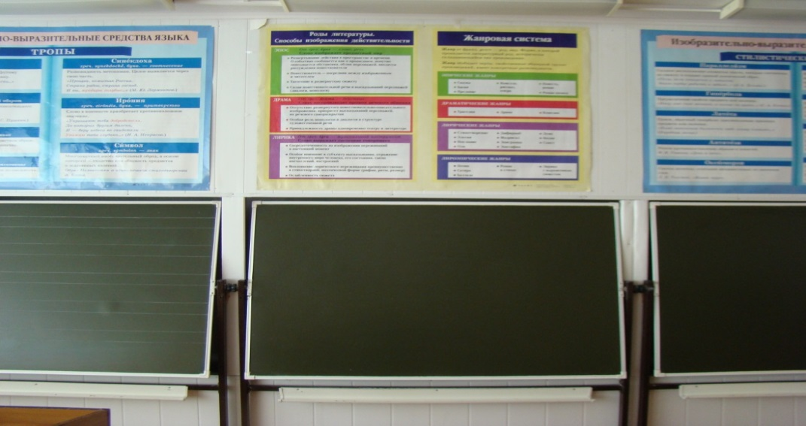
Оформление (сменное)
- Готовимся к ЕГЭ(11 класс);
- Готовимся к ОГЭ ( 9 класс)
- Будущее за нами (профориентация)
- Литературная панорама
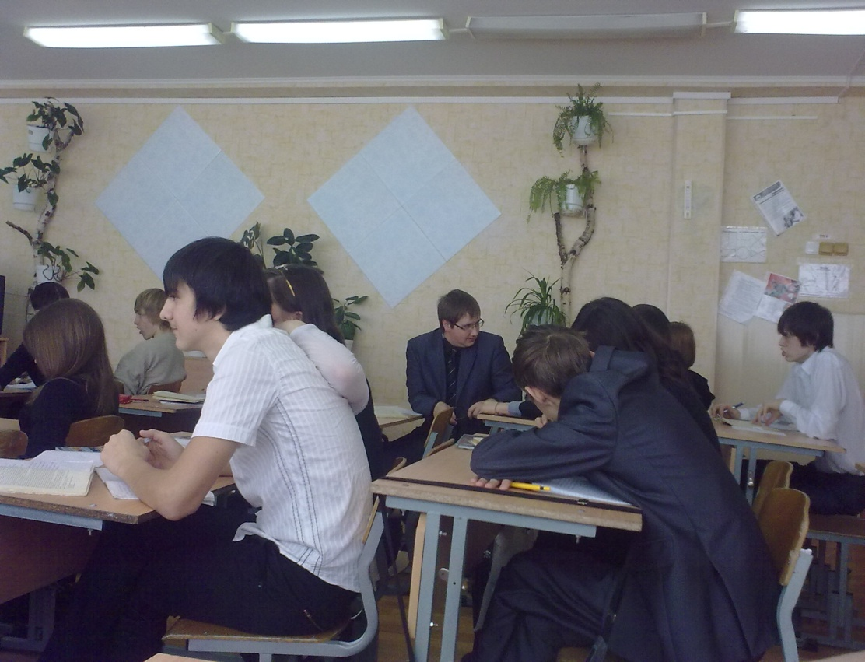

ГОДОВОЙ ПЛАН РАЗВИТИЯ
КАБИНЕТА РУССКОГО ЯЗЫКА И ЛИТЕРАТУРЫ №310
НА 2013 – 2014 УЧЕБНЫЙ ГОД

№п\п | Что планируется | Сроки | Ответственный
1 | Обновление учебно-методического обеспечениия кабинета (дидактического материала, тестов, текстов контрольных работ, опорных конспектов, раздаточных материалов, диагностических карт, схем). | В течение года | БондаренкоА.В
2 | Приобретение оборудования, технических средств обучения, учебного оборудования по профилю кабинета | В течение года | БондаренкоА.В  .
3 | Мероприятия по оформлению кабинета (оформление места педагога и ученических мест, подготовка постоянных и сменных учебно-информационных стендов). | В течение года | БондаренкоА.В
4 | Мероприятия по обеспечению сохранности материально-технической базы кабинета. | В течение года | БондаренкоА.В  .
5 | Мероприятия по обеспечению соблюдения в кабинете правил техники безопасности и санитарно-гигиенических требований (обеспечение сохранности кабинета в целом (пола, стен, окон), мебели, обеспечение необходимого уровня освещенности). | В течение года | БондаренкоА.В  .
6 | Пополнить материалы по опережающему обучению. | В течение года | БондаренкоА.В  .
7 | Проводить исследование развития личности уч-ся: диагностику,  прогнозирование, коррекцию деятельности учащихся. | В течение года | БондаренкоА.В
8 | Работать над озеленением кабинета. | В течение года | . БондаренкоА.В  .
9 | Пополнить классную библиотеку по внеклассному чтению. | В течение года | БондаренкоА.В  .

ПЕРСПЕКТИВНЫЙ ПЛАН РАЗВИТИЯ
КАБИНЕТА РУССКОГО ЯЗЫКА И ЛИТЕРАТУРЫ № 310
№п\п | Что планируется | Сроки | Ответственный
1 | Расширять библиотечный фонд кабинета. | В течение года | БондаренкоА.В  .
2 | Собирать материалы по комплексному тестированию 5-11 классов. | В течение года | БондаренкоА.В
3 | Продолжать накапливание дидактического раздаточного материала: карточки по основным курсам русского языка и литературе, раздаточный наглядный материал по данному предмету, тесты для поурочного, тематического и итогового контроля. | В течение года | БондаренкоА.В  .
4 | Продолжить работу по оснащению  кабинета. | В течение года | . БондаренкоА.В

Программное обеспечение образовательного процесса
в электронном виде
Русский язык
Бондаренко А.В.
Папка « Русский язык»:
- Рабочая программа « Русский язык. 5 А кл»;
- Рабочая программа « Русский язык. 7 В кл»;
- Рабочая программа « Русский язык. 9 А кл»;
- Рабочая программа « Русский язык. 10 А кл».
Литература

Бондаренко А.В.
Папка « Литература»
- Рабочая программа « Литература. 5 А класс»
- Рабочая программа « Литература. 7 В класс»
- Рабочая программа « Литература. 9 А класс»
- Рабочая программа « Литература. 10 А класс»
МХК
Бондаренко А.В.
- Рабочая программа 10 А класс

Справочная литература (орфографические и толковые словари, энциклопедии)
Словари
1-10 –«Толковый словарь русского языка» С.И.Ожегов. М.,2003г.
1-13-«Толковый словарь русского языка» Ожегов М.,2003г.
14,15,60-66- «Школьный фразеологический словарь Русского языка» Н.М.Шанский,1997г.
1-20-«Собрание словарей» В.И.Даль, 2003 г.
20-22-«Словарь иностранных слов» В.В.Одинцов,1983 г.
51-«Школьный словарь литературоведческих терминов» Л.В.Чернец,2005 г.
23-24- «Словарь Антонимов русского языка» М.Р.Львов,2002 г.
52-58,67-«Этимологический словарь русского языка» Н.М.Шанский,2001 г.
1-«Учебный словарь»
45-46-«Словарь синонимов и антонимов для школьников» О.А.Михайлова,2002 г.
17-«Устойчивые сравнения русского языка» В.М.Огольцев,1992 г.
18-«Словарь прилагательных от географических названий» Е.А.Левашов,1986 г.
19-«Словарь сокращений русского языка» Д.И.Алексеев,1984 г.
1-5-«Орфографический словарь» В.И.Куров,1997 г.
25-28,70,40-«Орфографический словарь» Д.Н.Ушаков,С.Е.Крючков,1978 г.
49-50-«Грамматика» С.И.Карантинов,1998 г.
16-17-«Школьный словообразовательный словарь русского языка» А.Н.Тихонов,2002 г.
73-«Орфоэпический словарь русского языка» И.Л.Разниченко,2004 г.
1- Орфоэпический словарь «Говори и пиши правильно» Евгений Леонович,1997 г.
47-«Словарь с двойными согласными» Н.П.Колесников,1990 г.
71-«Словарь-справочник по культуре речи для школьников» И.В.Родионова,2004 г.
43-«Словарь по этике» А.А.Гусейнова и И.С.Кона,1989 г.
68-69-«Школьный Толковый словарь русского языка А-Я» М.С.Апатухин,1981 г.
Энциклопедии
- Энциклопедия для детей. Языкознание. Русский язык. Москва 2001 год.
- Всемирная литература. Москва 2001 год.
Искусство. Москва 1997 год.
- Энциклопедия литературных героев. Москва 1997 год. (2 часть)
- Энциклопедия литературных героев. Москва 1997 год. (1 часть)
Справочники
- Д.Э. Розенталь. Справочник по правописанию и литературной правке. Москва 2003;
- В.Е.Красовской. Учебное пособие для поступающих в ВУЗы. Москва 2004;
- Литература (9 и 11 классы).2005-2006 гг. Экзаменационные вопросы и ответы.
- Литература. Учебное пособие для поступающих в ВУЗЫ 2003 год.
- Русский язык. З. Тольдин; В. Светлышева. Школьный курс в 150 схемах и таблицах. Москва 1998 год. Словарь – справочник.
- Русский язык.(5-9 класс).Шпаргалки.1995 год. М. А. Лепихова
- Русский язык (6 класс) А. А. Ахременкова. К пятерке шаг за шагом, или 50 занятий с репетитором. Москва 1998 год.
-Русский язык. Экзаменационные билеты и готовых ответов. (Школьные экзамены). Москва 2001 год.
- Русский язык. Москва 2004 год. М. Т. Барамов; Т.А. Костяева; А.В. Трудменова. (Справочные материалы)
- Русский язык. (Пунктуация). Д.Э. Розенталь. Москва 2003 год.
- Большой справочник по орфографии и пунктуации. Москва 1999 год.(Русский язык)
- Большой школьный словарь курс. Русский язык. Москва 2000 год.(5- 11 класс)
- Правописание .Русский язык. «Шаг за шагом». Л.Г. Парамонова. Санкт- Петербург .
- Русский язык. Грамматика. (2 часть).Для учащихся средней школы. Валиенко М.В.; Демкова М.А.; Лагутина
-Литература (Справочник школьника). Н.Г.Быковой
- Большой справочник (литература) для школьников и поступающих в ВУЗЫ, Москва
- Русский язык. Диктанты. Для старшеклассников и поступающих в ВУЗЫ Т.В.Вахрушева; Е.В. Попова; Т.А. Трецкая. Москва
Электронные учебники, пособия
Папка «Русский язык»
- Электронные учебники « Русский язык 5-11класс под редакцией Баранова, Ладыженской»
- Словари
- Антонимы;
- Орфоэпический словарь;
- Синонимы;
- Современный толковый словарь.
3. Электронное пособие 8 класс
4. Пособие « Говорим и пишем правильно»
5. Василенко « Грамматика русского языка»
6.Розенталь « Пособие по русскому языку»

Папка «Литература»
- Учебники по литературе ( Беленький)
- Лотман « Пушкин»
- Все произведения 11класс (краткое изложение)
- Крутецкая « Русская литература в таблицах и схемах»
- Пособие по литературе « 27 типов ошибок ….»

Портреты русских и зарубежных писателей ( презентации по творчеству писателей)
I. Портреты писателей 18-19 века
1. В.Г. Перов. Александр Николаевич Островский. 1871
2. И.Н. Крамской. Николай Алексеевич Некрасов. 1877
3. О.А. Кипренский. Василий Андреевич Жуковский. 1816
4. И.Е. Репин. Иван Сергеевич Тургенев. 1874
5. О.А. Кипренский. Александр Сергеевич Пушкин. 1827
6. О.Э. Браз. Антон Павлович Чехов. 1988
7. К.П. Брюллов. Иван Андреевич Крылов. 1839
8. И.Н. Крамской. Лев Николаевич Толстой. 1873
9. И.Н. Крамской. Михаил Евграфович Салтыков-Щедрин. 1879
10. И.Н. Крамской. Александр Сергеевич Грибоедов. 1873
11. В.Г. Перов. Федор Михайлович Достоевский. 1872
12. Ф.А. Моллер. Николай Васильевич Гоголь. 1841
13. И.Е. Репин. Афанасий Афанасьевич Фет. 1882
14. С.Ф. Александровский. Федор Иванович Тютчев. 1876
15. П.Е. Заболоцкий. Михаил Юрьевич Лермонтов. 1837
16. Александр Николаевич Радищев, портрет маслом неизвестного художника.
17. Боровиковский Владимир Портрет Г. Р. Державина. 1811
18. Венецианов Алексей Гаврилович. Портрет М.А.Фонвизина
19. Крамской Иван Николаевич-Портрет писателя Ивана Александра Гончарова
20. Михаил Васильевич Ломоносов (1711-1765) (художник неизвестен)
21. Портрет писателя Н. С. Лескова (1894). Валентин Серов
22. Тропинин. Портрет писателя и историка Н. М. Карамзина
(1818, Москва, Третьяковская галерея)

II. Презентация « Портреты детских писателей»
1. Барто Агния Львовна
2. Берестов Валентин Дмитриевич
3. Драгунский Виктор Юзефович
4. Заходер Борис Владимирович
5. Маршак Самуил Яковлевич
6. Михалков Сергей Владимирович
7. Носов Николай Николаевич
8. Сладков Николай Иванович

III. Презентация « Поэты серебряного века»
- В. Соловьев,
- З. Гиппиус,
- Д. Мережковский,
- А. Белый,
- К. Бальмонт,
- О. Мандельштам,
- А. Ахматова,
- А. Блок,
- В. Маяковский.

IV. Музей литературы Серебряного века.

V.Портреты поэтов Серебряного века
- Ахматова, Анна Андреевна (1889—1966)
- Бальмонт, Константин Дмитриевич (1867—1942)
- Андрей Белый (1880—1934)
- Блок, Александр Александрович (1880—1921)
- Брюсов, Валерий Яковлевич (1873—1924)
- Бунин, Иван Алексеевич (1870—1953)
- Волошин, Максимилиан Александрович (1877—1932)
- Гумилёв, Николай Степанович (1886—1921)
- Есенин, Сергей Александрович (1895—1925)
- Зенкевич, Михаил Александрович (1886—1973)
- Клюев, Николай Алексеевич (1884—1937)
- Мандельштам, Осип Эмильевич (1891—1938)
- Маяковский, Владимир Владимирович (1893—1930)
- Мережковский, Дмитрий Сергеевич (1866—1941)
- Пастернак, Борис Леонидович (1890—1960)
- Северянин, Игорь (1887—1941)
- Сологуб, Фёдор Кузьмич (1863—1927)
- Тэффи (1872—1952)
- Хлебников, Велимир (1885—1922)
- Цветаева, Марина Ивановна (1892—1941)
- Чёрный, Саша (1880—1932)
- Шагинян, Мариэтта Сергеевна (1888—1982)

VI.Портреты зарубежных писателей
- О. Генри,
- М. Твен,
- Д.Свифт,
- С. Цвейг,
- Р. Стивенсон,
- О. Уайльд,
- Г. Грин,
- Мигель де Сервантес,
- П. Мериме,
- Ф. Скотт Кей Фицджеральд,
- С. Кинг,
- Г. Уэллс,
- Д. Купер,
- И. Гете,
- Р. Бредбери,
- Э.Хемингуэй,
- Эрих Мария Ремарк.

VII. Презентация « Русские писатели и поэты 20-века»
- Л.Н. Толстой,
- А. П. Чехов,
- И. Бунин,
- Н. Гумилев и А. Ахматова,
- В. Набоков,
- М. горький,
- М. Шолохов,
- Н. Островский,
- А. Твардовский,
- К. Симонов,
- Ю. Бондарев,
- Е. Шварц,
- Б. Ахмадуллина, В. Распутин,
- В. Шукшин,
- Б. Окуджава,
- В. Высоцкий,
- А. Солженицын.

VIII. Современные писатели
- Ч. Айтматов,
- Б. Акунин,
- В. Быков,
- А. Варламов,
- Д. Гранин,
- М. Задорнов,
- М. Зощенко,
- Д. Замятин.

Портреты лингвистов

- Презентация « Русские лингвисты»
- Д.Н.Ушаков,
- Л.В. Щерба,
- А.А. Шахматов,
- А.М. Пешковский,
- В.В. Виноградов,
- Я.К. Грот.
- Портреты лингвистов (1)
- Н.Я. Марр,
- Р.И. Аванесов,
- М.В. Ломоносов,
- О.Н. Трубачев,
- И.И. Срезневский,
- Ф.И. Буслаев,
- Д.Н. Овсянико-Куликовский,
- Я.К. Грот,
- М. Фаснер.
3. Портреты лингвистов (2)
- Ф.Ф. Фортунатов,
- В.В. Виноградов,
- В.Ф. Миллер,
- А.А. Реформатский,
- С.И. Ожегов,
- А.А. Шахматов,
- А.А. Потебня,
- Д.Н. Ушаков,
- И.А. Бодуэн де Куртенэ,
- И.И. Мещанинов,
- А.В. Щерба,
- Н.С. Трубецкой.
4. Презентация « В.И. Даль».

Таблицы и схемы в электронном виде

Русский язык
- Части речи
- Двойные согласные в корне слова
- Образование сложных слов и их написание
- Организация рифм в русском языке
- Части речи (2)
- Частица
- Причастие
- Вводные слова
- Предложение
- Придаточные обстоятельственные
- Варианты однородного соподчинения
- Виды придаточных предложений
- Части речи. Обобщение
- Лексика русского языка
- Типы речи
- Сложное предложение
- Мягкий знак после шипящих
- Тире в БСП
- Стили речи
- Спряжение
- Способы образования слов
- Словарные слова
- Приставки ПРЕ и ПРИ
- Падежные окончания существительных
- О-Е после шипящих
- Обращение
- Обобщающее слово
- Запятая при однородных членах
- Е-И в корне с чередованием
- Двоеточие в БСП
Литература
- Жанровая система
- Лирические жанры
- Строфа
- Литературные роды
- Классицизм
- Схема анализа стихотворения
- Роды литературы. Способы изображения действительности
- Изобразительно-выразительные средства языка. Тропы (№1)
- Изобразительно-выразительные средства языка. Тропы (№2)
10.Стилистические фигуры
11.Формы основных литературных направлений
12. Литература. Новые жанры.
Материалы для внеклассной работы по предмету
Русский язык
- Интеллектуальная игра. Этот удивительный мир. Фразеологизмы. 6 класс
- Лингвистический КВН 6-7 класс
- Фото КВН 6 класс
- Весёлый ЕГЭ по русскому языку 7 класс
- Игра-путешествие. В мире слов 5 класс
- Игра Знатоки русского языка 8-9 класс
- Интеллектуальная игра Весёлая семёрочка 7 класс
- Методическая разработка внеклассного мероприятия Игра «Счастливый случай» (по русскому языку и литературе 9-10 класс)
- Исследование одного слова. 11 класс
- Интеллектуальная игра для 7 класса
- Интеллектуальный ринг 5-6 класс
- Путешествие в слово 8 класс
- Поле чудес. 7 класс
- Конкурс знатоков пословиц и поговорок 5-6 кл.
- При или пре 6 класс
- Своя игра 9 класс
- Знатоки русского языка 6 класс.
- Умники и умницы 7 класс
- Интел. игра 9 класс

Литература
- Викторина по творчеству Грибоедова, 9 класс
- Литературная гостиная по Цветаевой Вся моя жизнь-роман 11 класс
- Мифы ДР.Греции
- Стих-я про Афган. Презентация
- Буратино и Пиноккио 5 класс
- Весёлый ЕГЭ по литературе 9 класс
- Викторина Н.В.Гоголю 9 класс
- Викторина по Пушкину 9 класс
- Литературная викторина по творчеству Л.Н.Толстого 10 класс
- Мифы Древней Греции 5 класс
- Некрасов Н.А. Своя игра 10 класс
- Поле чудес Карамзин-Радищев 9 класс
- Расцвет культуры Древней Руси 7 класс
- Сказочный мир Андерсена 5 класс
- Лит-ая гостиная И пусть в России Пушкин длится 8-9 класс
- Лит-муз.вечер по твор-ву С.Есенина 11 класс
- Лит-ная гостиная по творчеству Цветаевой Мне имя Марина 11 класс
- Лит-ое кафэ Всё начинается с любви 8 класс
- Своя игра по творчеству Л.Н.Толстого 10 класс
- Театр.представл. В Пушкинском царстве - сказочном государстве 5-6 кл
- Фотогалерея
Олимпиады (электронный вид)
Русский язык
- Информация об олимпиаде 2014(«Ломоносов»)
- Подготовка к олимпиаде « Лексика»
- Подготовка к олимпиаде « Лексика»
- Подготовка к олимпиаде « Морфемика»
- Подготовка к олимпиаде « Морфология»
- Подготовка к олимпиаде « Фонетика»
- Презентация « Подготовка к олимпиаде»
- Презентация « Подготовка к олимпиаде по русскому языку»
- Папка для 7 класса
- Папка для 8 класса
- Папка для 9 класса
- Словарь старославянских слов
Литература
- Анализ стихотворения и прозы
- Л.В. Тодоров Литература. Всероссийская олимпиада 2012-2013г.
- Список произведений
- Презентация « Система подготовки к олимпиаде по литературе»
- Презентация « Средства выразительности»
- План сочинения по литературе
- Анализ стихотворения
- Олимпиада РО
- Олимпиада 2010-2011
- Анализ текста
- Олимпиада 2012-2013
- Образец анализа эпизода
- Олимпиадные задания 7 класс
- Олимпиадные задания 8 класс
- Олимпиадные задания 9 класс

Детские проекты
Папка 1. « Проект памятника С.В. Михалкову (формат 3-D)- 5 класс
- Проектная работа « Проект памятника С.В. Михалкову (формат 3-D)
- Презентация ( выступление)
- Продукт (печатный материал).
Папка 2. « Сборник басен С.В. Михалкова»
- Проектная работа Сборник басен, посвященный 100- летию великого баснописца советской эпохи С.В. Михалкова
- Продукт (сборник)
- Презентация (выступление)
Папка 3. «Два образа Сибири»
- Аннотация
- Выступление
- Работа
- Презентация
- Рецензия.
Папка 4. «Образ кошки в мировой литературе»
- Работа
- Тезисы к работе
- Презентация.
Папка 5. Былинные мотивы в произведении И. Истомина « Живун»
- Работа
- Приложение к работе
- Презентация
- Рецензия
Папка 6. « Источники фразеологизмов»
- Работа
- Презентация
Папка 7 «Молодежь и субкультуры»
- Работа
- Презентация
Папка 8 « Эволюция образа Петербурга в русской литературе первой половины 19 в.»
- Работа
- Презентация

Ученические презентации
Русский язык
1.Зачёт по причастию 7 кл.
2.Обособленные. определения. 8 кл
3.Однородные и неоднородные определения.
4.Определенно-личные предложения. 8 кл.
5.Орфоэпия 10 класс
6.Изобразительные.средства Метафора
7.Тропы 10 класс
8.Причастие
9.Синтаксис и пунктуация 5 класс
10.СПП с несколькими придаточными. 9 кл.
11. Степени сравнения наречий
12.Суффиксы причастий настоящего времени
13.Части речи
14.Ы-И после ц 5 класс
Литература
1.Викторина по Пушкину Капитанская дочка
2. Выразительные средства языка
3. Игорь Северянин
4. Тема Великой Отечественной Войны в литературе разных жанров
5. Тема Великой Отечественной Войны в литературе разных жанров
6. ЧИТАТЕЛЬ- КНИГА- ПИСАТЕЛЬ
МХК
1.Воэвышенное и низменное
2.Виды искусств и их взаимосвязь
Основы речевой культуры
- Чистота русской разговорной речи
Папка «Сочинения учащихся»
Экранно-звуковые пособия
Литература
Видеофильмы
1.Лесков «Очарованный странник».
2.М.Булгаков , романы и судьбы.
3.В.Распутин . Жизнь и творчество, д /ф «В глубине Сибири».
4.А.С.Пушкин «Барышня- крестьянка».
5.А.Грин «Алые паруса».
6. А.П.Чехов «Анна на шее».
7. Н.В.Гоголь «Ревизор»
8. А.С.Пушкин « Пиковая дама»
9. А.С.Пушкин «Сказка про то, как царь Петр арапа женил»
10. А.П.Чехов «Чайка».
11.Мифы Древней Греции
12.Куприн «Гранатовый браслет»
13.В.Высоцкий д/ф « Монолог»
14. М. Горький «На дне»
15.А.С Пушкин « Капитанская дочка»
16. Лев Толстой .
17.Н.Островский « Бесприданница»
18.Н.В.Гоголь « Мертвые души» (1,2,3 серии)
19.Загадки Шолохова (История создания «Тихого Дона»
Д/ф «Правда об авторе «Тихого Дона»
20.И.А.Гончаров «Обломов»
21.Н.В.Гоголь « Мертвые души» 4-5 серии
23.Ф.М.Достоевский «Преступление и наказание»
24. Н.Островский « Снегурочка»
25.Л.Толстой « Анна Каренина»
28. 1 А.Толстой « Война и мир»
29. 2 А.Толстой « Война и мир»
30. 3 А.Толстой « Война и мир»
32. И.Ильф и Е.Петров «Золотой Теленок»
33. А.С.Пушкин « Метель»
34.А.С.Пушкин «Руслан и Людмила»
35. « Тихий Дон» 1 серия
36. « Тихий Дон» 2 серия
37. « Тихий Дон» 3 серия
38.Н.В.Гоголь « Ночь перед Рождеством»
39.Н.В.Гоголь «Вечера на хуторе близ Диканьки»
40. «Идиот» I том (серии 1-5)
41.М.Шолохов «Поднятая целина»
42.А.С.Пушкин «Евгений Онегин»
43. «Офицеры»
44.Кондратьев «Сашка»
45.А.И.Куприн « Гранатовый браслет»
46.С.Урусляк «Сочинение ко Дню Победы»
47.М.Булгаков «Собачье сердце»
48. «Кавказский пленник»
49.Б.Васильев « А зори здесь тихие»
50.А.Рыбаков «Дети Арбата» (1-2 час)
51.Фильм С.А.Герасимова «Любить человека. Юность Петра в начале славных дел. Лев Толстой»
52. Булгаков « мастер и Маргарита»
53. Лермонтов
54. Станционный смотритель
55. Фонохрестоматия
Видеозаписи в электронном виде
- Борис Пастернак
- Булгаков «Мастер и Маргарита»
- Документальный фильм « Твардовский»
- Солоухин
- Детство Горького
- Старик и море
- Фильмы с участием Шукшина
- О Гоголе
- Булгаков «Собачье сердце»
- Уроки « Твардовский»
- Шолохов «Тихий Дон»
- «Робинзон Крузо»
- Лермонтов
- Станционный смотритель
- Фонохрестоматия
- Похороны Брюсова

Русский язык
1.Причастие
2.Деепричастие
3.Наречие как часть речи
4.Правописание предлогов
5. Глагол
6. имя существительное
7. Имя прилагательное
8. Орфография-окончание глаголов
9. Синтаксис
10. Знаки препинания
Подготовка к ГИА и ЕГЭ» (видеоматериал)
- В4 ГИА по русскому языку 2014
- ГИА 2011 Русский язык С1- сжатое изложение
- А5 по русскому языку. Подготовка к ГИА
- Занятие 1 подготовка к ЕГЭ-2012 по русскому языку
- Подготовка учащихся к сдаче ГИА и ЕГЭ по русскому языку
- ГИА Русский С-2
- Занятие 1 подготовка к ЕГЭ,11-Й
- Занятие 2 подготовка ЕГЭ, 11-й
- Экспресс – подготовка к ЕГЭ
- Русский язык (экспресс подготовка)
- Разбор демоварианта ЕГЭ
- В4 ГИА по русскому языку 2014
- ГИА 2011 Русский язык С1- сжатое изложение
- А5 по русскому языку. Подготовка к ГИА
- Занятие 1 подготовка к ГИА-2012 по русскому языку
- Подготовка учащихся к сдаче ГИА и ЕГЭ по русскому языку
- ГИА Русский язык С-2
- ЕГЭ – урок 2
- Подготовка к ЕГЭ
- Разбор демоварианта
- Подготовка ЕГЭ (3)
- Экспресс-подготовка
- Подготовка к ГИА
- Подготовка ЧастьА
- Подготовка Часть В
- Урок « Написание сочинения»

Аудиозаписи
1.Русская народная сказка « Бой на калиновом мосту»
М.Сервантес « Дон Кихот»
2.Александр Блок
3.Ф.И.Тютчев (поэзия)
4.Николай Гумилев «Иннокентий Анненский»
5.Н.А.Некрасов (стихи и песни)
6.Марина Цветаева
7.Н.А.Некрасов (стихи и песни) № 2
8.А.Фет (стихи и романы)
9.А.Солженицын Эго. Крохоткин
10.А.Ахматова
11.И.С.Тургенев (стихотворение в прозе)
12.Ф.И.Тютчев (музыкально- поэтическая композиция)
13.Борис Пастернак (импровизация)
14.Есенин (альбом) №1
15.Осип Мандельштам «Раковина»(стихи)
16.И.А.Бунин «Антоновские яблоки»
17.М.Цветаева «Поэмы расставание»
«20 век – глазами российских поэтов»(аудиозаписи)
11.Ольга Берггольц, Павел Васильев, Ярослав Смеляков, Борис Корнилов, Дмитрий Кудрин
12. Олег Парамонов
13. Сергей Есенин
14. Марина Цветаева
15. Николай Гумилев
16. Владимир Маяковский
17. Александр Твардовский
19. Александр Блок
20. Осип Мандельштам
22. Анна Ахматова
23. Евгений Евтушенко, Роберт Рождественский, Андрей Вознесенский
Аудиозаписи по литературе (электронный вариант)
1.Лермонтов
2. Шукшин
3.Хемингуэй
4. Есенин
5.Солоухин
6. Твардовский (2 папки)
7. Д.Дефо

Интернет – ресурсы

Правила русского языка.

http://therules.ru/

http://gi-akademie.com/ru/online_coursers/2238/

http://www.alleng.ru/edu/ruslang1.htm

http://www.stihi-rus.ru/pravila.htm

http://www.gramota.ru/spravka/rules

http://www.licey.net/russian/

http://www.rusyaz.ru/pr/

Сайты подготовки к ГИА по-русскому языку.

http://ege.yandex.ru/russian-gia/

http://www.saharina.ru/metod/gia/

http://lanasvet1991.blogspot.ru/p/blog-page_18.html

http://egeigia.ru/all-gia/materialy-gia/russkiy-yazyk

https://sites.google.com/site/gia2013oficialnyjsajt/gia-russkij-azyk-2013-podgotovka

http://www.uchimcauchitca.blogspot.ru/

http://www.menobr.ru/materials/370/5819/

http://russkii-yazic.narod.ru/

http://rulit.ucoz.ru/index/podgotovka_k_gia_russkij_jazyk/0-5

Сайты подготовки к ЕГЭпо-русскому языку.

http://5-ege.ru/ege/

http://egeigia.ru/all-ege/materialy-ege/russkiy-yazyk

http://s1literator.ucoz.ru/index/podgotovka_k_egeh_po_russkomu_jazyku/0-145

http://russkiy-na-5.ru/sections/60

http://www.saharina.ru/metod/ege/metod/

http://lanasvet1991.blogspot.ru/p/blog-page_2411.html

http://russkiiyazik12.ucoz.ru/publ/podgotovka_k_egeh/podgotovka_k_egeh/sistema_raboty_po_russkomu_jazyku_pri_podgotovke_k_egeh/3-1-0-5

http://uchimcauchitca.blogspot.ru/2013/05/2013_13.html

Диктанты по-русскому языку 9 - 11 классы.

http://nsportal.ru/shkola/russkiy-yazyk/library/diktanty-9-11-klassy

http://www.1variant.ru/2011-10-27-03-01-11/145.html

http://litirus.ru/kontrolnaya/kontrolnyie-diktantyi-po-russkomu-yazyiku-10-11-klassyi.html

http://ruslita.ru/masterskaya-uchitelya/vidy-kontrolya/187-diktanty-v-11-klasse

http://diktanty.ucoz.ru/publ/russkij_jazyk/diktanty_10_11_klass/kontrolnye_diktanty_po_russkomu_jazyku_10_11_klassy/11-1-0-21

http://knigi.kb200.com/a.php?id=101160301

Материалы для учителя русского языка.

http://ped-kopilka.ru/uchiteljam-predmetnikam/ruskii-jazyk

http://mrimma.jimdo.com/%D0%BC%D0%B0%D1%82%D0%B5%D1%80%D0%B8%D0%B0%D0%BB%D1%8B-%D0%BA-%D1%83%D1%80%D0%BE%D0%BA%D0%B0%D0%BC-%D1%80%D1%83%D1%81%D1%81%D0%BA%D0%BE%D0%B3%D0%BE-%D1%8F%D0%B7%D1%8B%D0%BA%D0%B0/

Сайты и порталы для русистов.

http://www.gramota.ru

http://www.ropryal.org

http://www.gramma.ru

http://rus.1september.ru/

http://www.it-n.ru/about.aspx?cat_no=232

http://www.uchportal.ru/

http://zavuch.info/

http://collection.edu.ru/default.asp

Сетевые библиотеки, интернет-магазины.

http://www.lib.ru

http://www.ozon.ru

Игровые технологии на уроках русского языка.

http://festival.1september.ru/articles/517466/

http://www.rusedu.ru/detail_10533.html

http://www.openclass.ru/wiki-pages/93147

Педагогические мастерские на уроках русского языка.

http://festival.1september.ru/articles/556990/

Критическое мышление на уроках русского языка.

https://docs.google.com/Doc?docid=dhr26bbg_219fd9tz4wt&hl=ru

Метод проектов на уроках русского языка.

http://pedsovet.su/load/31-1-0-4614

http://wiki.iteach.ru/index.php/

Интерактивные задания по русскому языку.

http://www.uchportal.ru/load/34-1-0-3065

http://www.rusedu.ru/detail_5533.htm

http://nayrok.ru/index.php?newsid=1864

http://filolingvia.com/publ/112- 1-0-4775

Мультимедийные обучающие программы, учебники, тесты
Нормативная база
1. ФГОС. Внедрение в практику.
2. ФГОС. Основная школа. Организация внеурочной деятельности.
3. Коммуникативно-педагогическая деятельность в школе.
Русский язык
- Русский язык. 5 класс
- Современная школа. Уроки русского языка с применением информационных технологий 5-6 классы.
- Русский язык. 7 класс.
- Универсальное мультимедийное пособие. Русский язык 8 класс. У учебнику С. Бархударова и др.
- Нестандартные уроки. Русский язык 8 класс.
- ФГОС. Универсальное мультимедийное пособие. Русский язык 9 класс. К учебнику Т. Ладыженской и др.
- ФГОС Универсальный мультимедийный тренажер 9 класс. К любому учебнику.
- Репетитор. Тесты по пунктуации.
- Тренажер по русскому языку
- Репетитор. Русский язык. Весь школьный курс.
- Виртуальная школа Кирилла и Мефодия. Русский язык.ЕГЭ
- Репетитор по русскому языку ЕГЭ
- Н.М. Девятова. ЕГЭ с мультимедийным самоучителем по русскому языку
- Педагогический университет 1 сентября.Методика подготовки к ЕГЭ по русскому языку: планирование занятий, организация урока, система упражнений.
- Языкознание для всех. РУССКИЙ МЕДВЕЖОНОК. 2014 год
- Диктанты
- Электронное пособие 8 класс
- Тесты по русскому языку
- Сборник тестов ЕГЭ 11класс
Литература
- Мультимедийное приложение к учебнику Г.С. Меркина. Литература 5 класс (у каждого ученика)
- Мультимедийное приложение к учебнику Г.С. Меркина. Литература 6 класс. (у каждого ученика)
- Аудиобиблиотека. М.Ю.Лермонтов « Герой нашего времени»
- Нестандартные уроки. Литература 8-9 классы
- Шолохов « Тихий Дон»
- Поэзия 19века. Проза 19века. Классика советского периода.
- Классика русской сатиры.
- Поэзия Серебряного века
- Тесты по литературе
МХК
- Мультимедийное приложение к учебнику МХК. 10 класс.
- Электронный атлас «Люби и знай свой край ХМАО-ЮГРА»

Электронные библиотеки, справочники, энциклопедии
- « Портфолио»(2005-2012г.)
Русский язык
- Краткий справочник по грамматике
- Иванов « Русский без зубрежки»
- Большая энциклопедия Кирилла и Мефодия
- Правила русской орфографии и пунктуации (полный академический справочник)
- Розенталь « Говорите и пишите по-русски правильно»
- Тимофеев «Правильно ли мы говорим»
- Г.А. Крылов « Словарь ошибок»
- Н. Соловьева «Какое слово выбрать»
- О.Вишнякова «Словарь паронимов»

Литература
- Энциклопедия « Литература»
- Электронная библиотека
- Достоевский «Подросток»
- Бунин « Господин из Сан-Франциско»
- Презентация «Книги»
- Книги-юбиляры
- Хрестоматия 10 класс
- Хрестоматия 7 класс
- Пушкин «Медный всадник»
- Сборник «Сказки народов России»
-Униженные и оскорбленные
- Фонохрестоматия
- Шолохов « Тихий Дон»
- Э.Асадов
3. Презентация « Библиотека»
4. Рекомендованный перечень 100книг
5.Сайт детской библиотеки
6.Сайты библиотек
7.Универсальный справочник по литературе
8.Учебники по литературному чтению
9.Ф. Соловьева. Рабочая тетрадь. Меркина
10. Большая энциклопедия Кирилла и Мефодия

